
ВИКТОРИНА «Греческие традиции»
ПРОЕКТ ВО ВСЮ ИДЁТ! ПРОДОЛЖЕНИЕ СЛЕДУЕТ!!!
02 июня 2023г., 15:15
СНОВА и ВСЕГДА ВМЕСТЕ !!!
ЕЩЕ ОДИН СОВЕРШЕННО УНИКАЛЬНЫЙ ПРОЕКТ !!!

Москва, 02 июня 2023г.
Дорогие друзья!
Греческий Культурный Центр – ГКЦ (https://t.me/GreekCulturalCenter) особо рад представить совершенно новый проект - «ХитФан» - онлайн платформу интерактивных познавательных викторин о Греции, о греческих традициях и культуре, о жизни нашей родины.
Приглашаем Вас на очередную викторину «Греческие традиции» с ведущим радиостанции «DFM» Тимуром Беловым.

Старт очередного этапа, 02 июня 2023г., начало – 15:15.
Всё самое интересное в Греции! Места, которые непременно стоит посетить! Греческая Кулинария! Греческая мифология! Совместный познавательно-просветительский проект Греческого Культурного Центра – ГКЦ и наших партнеров – «Русской медиагруппы» (радиостанции «Русское радио», «Максимум», «ХитФМ», «ДИФМ», «Монте-Карло», телеканал «RU.TV»)

Призы: 500 руб. за 1 место, 300 руб. за 2 место, 200 руб. за 3 место.

Ссылка: https://hitfun.ru/quizzes/704/
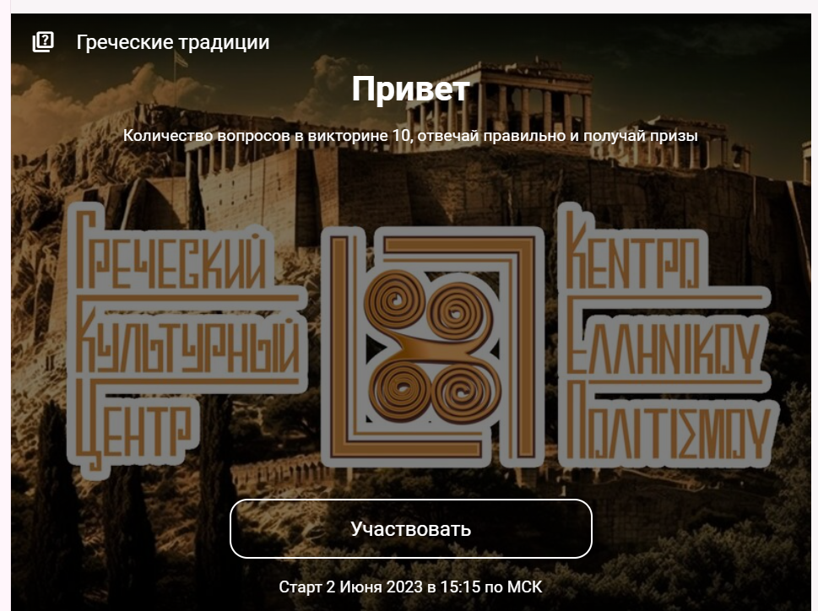

Ждем Вас !!!
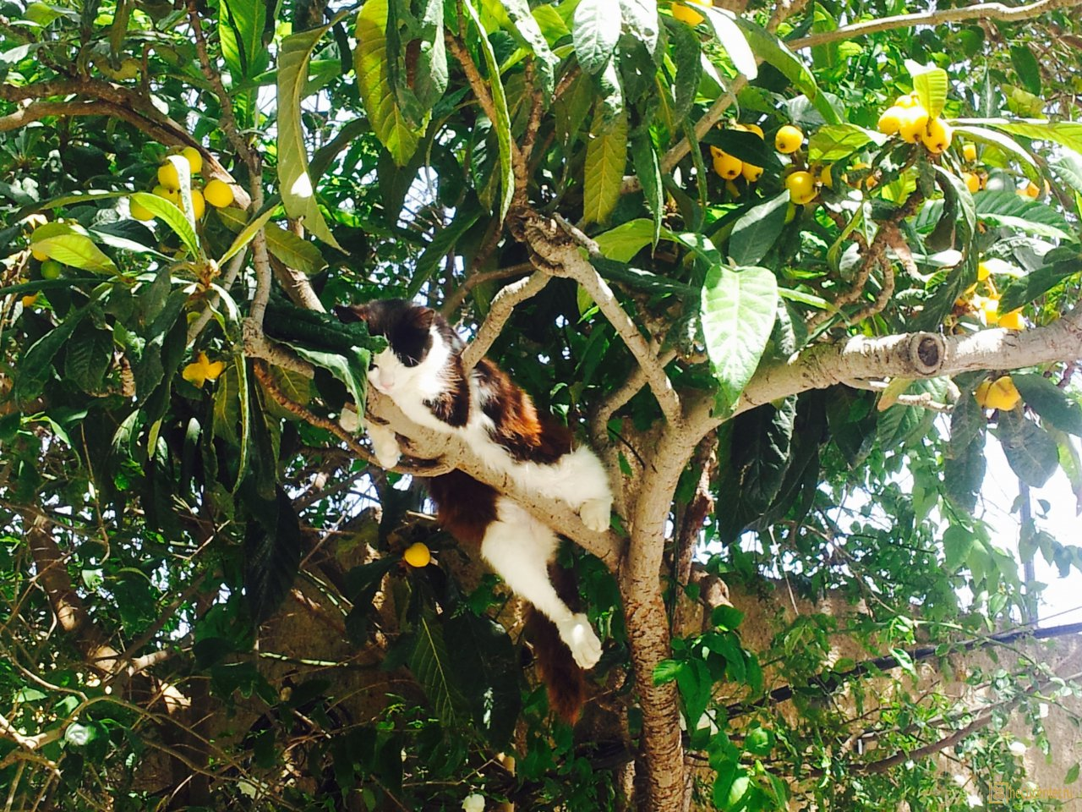
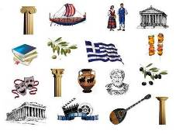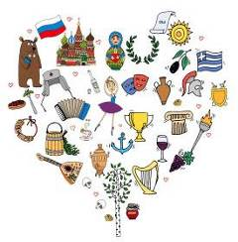
ГРЕЧЕСКИЙ КУЛЬТУРНЫЙ ЦЕНТР - ГКЦ !!!
АКТИВНОСТЬ - ПОСТОЯНСТВО - ПОСЛЕДОВАТЕЛЬНОСТЬ - ВЕРНОСТЬ – ПРЕДАННОСТЬ ДЕЛУ !!!
или когда
ГАРМОНИЧНО СОЧЕТАЮТСЯ ФОРМА и СОДЕРЖАНИЕ !!!

ГРЕЧЕСКИЙ КУЛЬТУРНЫЙ ЦЕНТР !!!
ПОЛЕЗНАЯ АКТУАЛЬНАЯ ИНФОРМАЦИЯ !!!

МЫ ВМЕСТЕ !!! МЫ – ЕДИНЫЙ МИР !!!
ВМЕСТЕ МЫ СИЛЬНЕЕ, МОЩНЕЕ, ВМЕСТЕ мы ДУХОВНО БОГАЧЕ и, на самом деле, СЧАСТЛИВЕЕ !!!
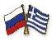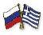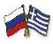

Κουίζ – Διαδικτυακό Παιγνίδι
«Ελληνικές παραδόσεις»
ΤΟ ΕΓΧΕΙΡΗΜΑ ΣΥΝΕΧΙΖΕΤΑΙ !!!
ΠΡΟΣΕΧΗΣ ΣΥΝΕΔΡΙΑ
02 Ιουνίου 2023, ώρα 15:15.
ΠΑΛΙ & ΠΑΝΤΑ ΜΑΖΙ !!!
ΑΛΛΟ ΕΝΑ ΕΝΤΕΛΩΣ ΚΑΙΝОΥΡΙО ΕΓΧΕΙΡΗΜΑ

Мόσχα, 02 Ιουνίου 2023г.
Αγαπητοί φίλοι!
Το Κέντρο Ελληνικού Πολιτισμού – Κ.Ε.Π. (https://t.me/GreekCulturalCenter) με ιδιαίτερη χαρά παρουσιάζει ένα εντελώς νέο εγχείρημα, το κουίζ-διαδικτυακό παιγνίδι γνώσεων - "HitFan" - μια διαδικτυακή πλατφόρμα για διαδραστικά εκπαιδευτικά κουίζ για την Ελλάδα, για τις ελληνικές παραδόσεις και τον πολιτισμό, για τη ζωή της πατρίδας μας.
Σας προσκαλούμε στο επόμενο κουίζ «Ελληνικές παραδόσεις» με τον ραδιοφωνικό παρουσιαστή του καναλιού “DFM” Timur Belov.
Έναρξη νέου κύκλου, 02 Ιουνίου 2023, ώρα έναρξης - 15:15.
Όλη η διασκέδαση στην Ελλάδα! Μέρη που σίγουρα αξίζει να επισκεφτείτε! Ελληνική Γαστρονομία. Ελληνική ιστορία και πολιτισμός !!!
Πρόκειται για ένα κοινό εκπαιδευτικό-διαφωτιστικό εγχείρημα του Κέντρου Ελληνικού Πολιτισμού – Κ.Ε.Π. και των συνεργατών μας - του συγκροτήματος «Russian Media Group» (ραδιοφωνικοί σταθμοί "Russian Radio", "Maximum", "HitFM", "DIFM", "Monte Carlo", τηλεοπτικό κανάλι " RU.TV").
Έπαθλα: 500 ρούβλια για την 1^{η} θέση, 300 ρούβλια για τη 2^{η} θέση και 200 ρούβλια για την 3^{η} θέση.
Παρατίθεται σχετικός σύνδεσμος: https://hitfun.ru/quizzes/704/

Σάς περιμένουμε !!!

ΚΕΝΤΡΟ ΕΛΛΗΝΙΚΟΥ ΠΟΛΙΤΙΣΜΟΥ - ΚΕΠ !!!
ΔΡΑΣТΗΡΙΟТHΤΑ - ΣΥΝΕΠΕΙΑ – ΕΝΔΕΛΕΧΕΙΑ -ΠΙΣΤΗ- ΑΦΟΣΙΩΣΗ στο ΩΡΑΙΟ, το ΑΛΗΘΙΝΟ, το ΑΓΑΘΟ, το ΕΝΑΡΕΤΟ!!!
ΑΡΜΟΝΙΚΗ ΣΥΝΥΠΑΡΞΗ ΜΟΡΦΗΣ & ΠΕΡΙΕΓΧΟΜΕΝΟΥ !!!

ΚΕΝΤΡΟ ΕΛΛΗΝΙΚΟΥ ΠΟΛΙΤΙΣΜΟΥ !!!
ΧΡΗΣΙΜΗ- ΕΠΙΚАΙΡН ΕΝΗΜΕΡΩΣΗ !!!

ΕΙΜΑΣΤΕ ΜΑΖΙ !!! ΕΙΜΑΣΤΕ ΕΝΑΣ ΕΝΙΑΙΟΣ ΚΟΣΜΟΣ !!!
ΕΙΜΑΣΤΕ ΜΑΖΙ !!! ΜΑΖΙ ΠΑΡΑΜΕΝΟΥΜΕ ΔΥΝΑΤΟΤΕΡΟΙ, ΣΘΕΝΑΡΟΤΕΡΟΙ, ΠΝΕΥΜΑΤΙΚΑ ΕΜΠΛΟΥΤΙΣΜΕΝΟΙ και ειλικρινά ΕΥΤΥΧΙΣΜΕΝΟΙ !!!

